2026中国高校计算机大赛—人工智能创意赛

鸿蒙赛道作品说明文档（初赛）

参赛学校：_______________________________
团队名称：_______________________________
作品名称：_______________________________
赛题方向：_______________________________

联系人（队长）：__________________________
联系电话（队长）：________________________

作品说明文档（初赛）
包含但不限于以下内容：

- 参赛团队信息表
- 作品原创性声明
- 创意描述（30字以内）
- 设计稿/技术方案
- 介绍文档（800字以内）

2026中国高校计算机大赛—人工智能创意赛
参赛团队信息表
作品名称 | 30个字符以内，中英文皆可
团队名称 | 10个字符以内，中英文皆可，请勿使用标点符号
参赛学校 | 示例：南京大学（以队长学校为准）
参赛  赛题方向 | （）应用创新 （）Agent创新 （）用户体验创新 （）操作系统智能创新  *请在所选赛题方向括号内打钩，示例：（√）应用创新
团队队员基本信息（可跨校、跨专业组队）
姓名 | 学校全称 | 院（系）全称 | 专业全称 |  | 年级 | 毕业时间 |  | 联系电话 |  | 邮箱 | 团队分工
王** | 南京大学 | 信息科学技术学院 | 计算机应用技术 |  | 研二 | 2021.6 |  | 138**** |  | 32***@qq.com | 队长
李** | 南京师范大学 | 新闻与传播学院 | 新闻学 |  | 大二 | 2021.6 |  | 139**** |  | 62***@qq.com | 队员
陈** | 山东大学 | 生命科学学院 | 生物信息学 |  | 博四 | 2021.3 |  | 189**** |  | 42***@qq.com | 队员
团队指导教师信息（指导老师须与队长同校）
姓名 | 院（系）全称 | 职称 |  | 研究方向 |  |  | 联系电话 |  | 联系邮箱
陈** | 信息科学技术学院 | 教授 |  | 深度学习、自然语言处理 |  |  | 139****310 |  | 32***@qq.com
团队成员优势描述
可列举描述团队
（1）成员个人或集体重要学术成果或项目经历；
（2）各成员的擅长领域、分工和互补情况

《枣寻（LocateS）》 作品原创性声明

郑重声明：承诺本参赛队伍报名信息真实有效；呈交的参赛作品相关资料以及所完成的作品实物等相关成果，是本团队独立进行研究工作所取得的成果，除文中已经注明引用的内容外，本作品说明文档不包含任何其他个人或集体已经发表或撰写过的作品成果，不侵犯任何第三方的知识产权或其他权利。本声明的法律结果由本参赛队承担。

参赛队员签名（团队全部成员）：

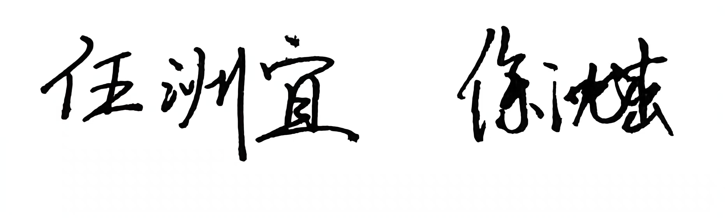

日期： 2026 年 7 月 23 日

指导老师审核签名：
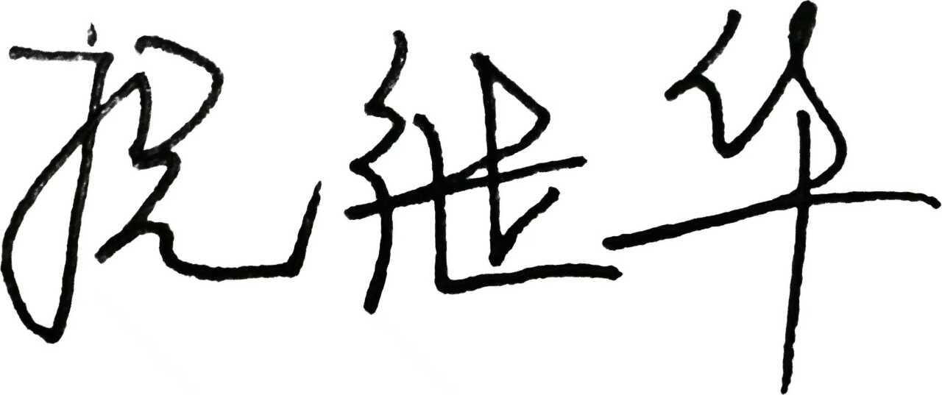

日期： 2026 年 7 月 23 日

作品说明文档提交规范说明

将综合考察评估各参赛队的创新性、完备性、前景评估、规范性、实际应用价及团队成员背景及能力互补。因此，为了更加清晰了解各参赛队的基本情况及作品内容，各参赛队（请以团队为单位）提交的《作品说明文档》将用于评委评审打分的核心依据。

- 作品说明文档，具体内容：
- 创意描述
一句话抽述关键创新点，不超过30字

- 设计稿（应用/Agent/用户体验）/技术方案(操作系统智能)
提供创意效果图，或交互流程图，展示创意的视觉设计与交互逻辑；鼓励应用、Agent、用户体验三个赛题输出宣传海报。

- 介绍文档
具体描述创意的内容和实现路径，可包含创意背景（行业痛点与用户需求分析）、核心功能设计（交互逻辑与技术实现路径）、及市场前景评估。不超过800字，“操作系统智能赛题”需要额外提供测试报告。

二、格式及其他要求
（一）字体：宋体
（二）字号
1、标题：二号，粗体
2、作者：三号，粗体
3、一级标题：三号，粗体
二级标题：四号，粗体
三级标题：小四号，粗体
四级标题：五号，粗体
4、正文：五号
（三）行距：单倍行距
（四）页面设置
1、页边距：上：2.5厘米 下：2.5厘米
左：3厘米 右：3厘米 装订线：0厘米
2、页眉：1.5厘米
页脚：1.5厘米
3、纸型：A4，纵向
（五）插入页码
位置：页面底端
对齐方式：外侧
（六）其他
1、PDF格式提交，命名格式为 01-作品说明文档+参赛队伍名称
2、文档中若包含插图、表格请按序编号并命名
3、主体内容不超过20页（参考资料及附录不计入总页数）

